IVМЕЖДУНАРОДНЫЙ ФОРУМ ПЕДАГОГОВ-ХУДОЖНИКОВ
САНКТ-ПЕТЕРБУРГ

27 марта, понедельник

Прием работ на III Международную выставку педагогов-художников СПб, РГПУ им. А.И. Герцена ФИИ. Наб. Мойки 48, 6 корпус, ауд. 49.
Проезд.м. Невский проспект выход м. Канал Грибоедова, проходная РГПУ им. А.И.Герцена на ул. Казанская (при себе иметь паспорт)

28 марта, вторник

Открытие IV Международного форума педагогов-художников. РГПУ им. А. И. Герцена, Наб. Мойки 48, Колонный зал.
Проезд м. Невский проспект выход м. Канал Грибоедова, проходная РГПУ им. А.И.Герценана ул. Казанская (при себе иметь паспорт)

Мероприятия в РГПУ им. А.И.Герцена. РГПУ им. А.И. Герцена, ФИИ. Наб.Мойки 48, 6 корпус.
Проезд м. Невский проспект выход м. Канал Грибоедова, проходная РГПУ им. А.И.Герценаул. Казанская (при себе иметь паспорт)

Городская выставка детского творчества. Центральный выставочный зал «Манеж».Исаакиевская площадь, 1.
Проезд: м. Адмиралтейская,

Встреча в 12.30, м. Адмиралтейская при выходе с эскалатора
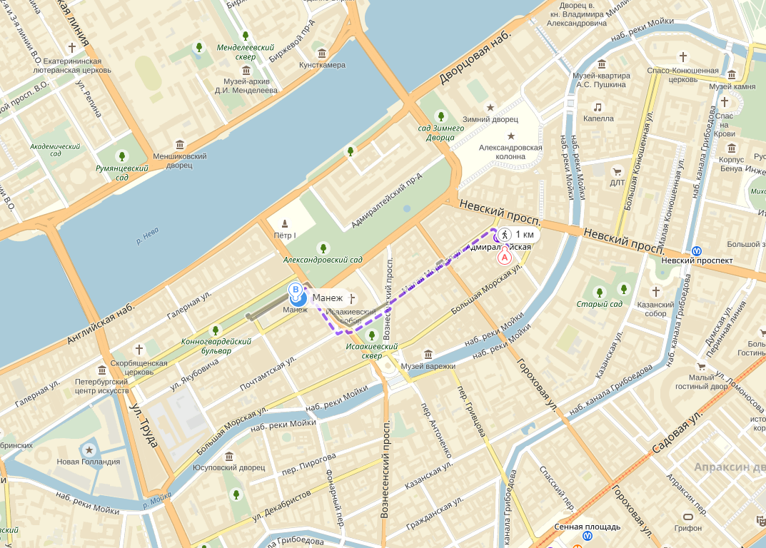

Детский дизайн-центр ГБНОУ «СПБГДТЮ», Невский 39,отдел техники, правый флигель.
Проезд м. Гостиный Двор,
Встреча в 16.00 , м. Гостиный Двор при выходе с эскалатора

29 марта, среда

Мероприятия в РГПУ им. А.И.Герцена. РГПУ им. А.И. Герцена ФИИ, Мойка 48, 6 корпус.
Проезд м. Невский проспект выход м. Канал Грибоедова, проходная РГПУ им. А.И.Герценана ул. Казанская (при себе иметь паспорт)

Российский Центр музейной педагогики и детского творчества при Русском музее (РЦМПиДТ)Инженерная, 10
Проезд: м. Невский Проспект/м. Гостиный Двор
Встреча в 09.30 м. Невский проспект при выходе с эскалатора

Академия художеств им. И.Е. Репина. Университетская наб., 17
Проезд: м.Василеостровская
Встреча в 14.30 м. Василеостровская при выходе с эскалатора

Этнокультурный Центр «Китежград», ГБУДО ДТ «Измайловский».Курляндская ул., 31
Проезд: м.Нарвская /м.Балтийская
Встреча в 16.00 , м. Нарвская при выходе с эскалатора

ГБУ ДОЦентр внешкольной работы с детьми и молодежью Калининского района Санкт-Петербурга «Академический», ул. Вавиловых 13, кор. 3.
Проезд: м. Академическая
Встреча в 13.30 м. Академическая при выходе с эскалатора

30 марта, четверг
Школа искусств им. Б.М. Кустодиева, СПб, Боковая аллея, 1.
Проезд: м. Черная речка
Встреча в 10.00 м. Черная Речка при выходе с эскалатора

Детская школа искусств №10,СПб, пр. Энгельса , 74
Проезд:м. Удельная
Встреча в 10.00 , м. Удельная при выходе с эскалатора

Санкт-Петербургский архитектурно-строительный колледж.. СПб, Рижский пр. д.3, корпус 2В.
Проезд: м. Балтийская / м. Технологический институт.
Встреча в 10.00 , м. Балтийская при выходе с эскалатора

Церемония награждения лауреатов и победителей III Международного конкурса иллюстраций «Сказки народов России и мира глазами детей (сказки Сербии)».
Центральный выставочный зал «Манеж».Исаакиевская площадь, 1.
Проезд: м. Адмиралтейская,

Встреча в 13.00, м. Адмиралтейская при выходе с эскалатора

Санкт-Петербургская государственная художественно-промышленная академия им. А.Л. Штиглица.Соляной пер., д.13
Проезд:м.Чернышевская.
Встреча в 14.00 , м. Чернышевская при выходе с эскалатора

31 марта, пятница

Выставка «Дети-детям» в Гостином.СПб, Невский пр. 35.
Проезд: м. Гостиный Двор
Встреча в 10.00 м. Гостиный Двор при выходе с эскалатора

Мероприятия в РГПУ им. А.И.Герцена. РГПУ им. А.И. Герцена ФИИ, Мойка 48, 6 корпус)
Проезд: м. Невский проспект выход м. Канал Грибоедова проходная РГПУ им. А.И.Герценана ул. Казанская (при себе иметь паспорт)

